Lisa 5

**AKT**

**LEPPETRAHVI MÄÄRAMISE KOHTA**

Lepingu nr ja nimetus: TEE-EHITUSE TÖÖVÕTULEPING nr 3.2-3/21/1635-1. Riigitee nr 11 Tallinna ringtee km 29,6-34,2 Kanama-Valingu 2+2 teelõigu ehitus

**02. novembril 2021** a on Töövõtjale **AS Trev-2 Grupp** määratud leppetrahv tööde tegemise **tehnoloogilistest nõuetest** / lepingulistest tähtaegadest mittekinnipidamise eest.

Leppetrahvid lepingu-, kvaliteedi-, tehnoloogia- ja liikluskorraldusnõuete rikkumise puhul määratakse ja vormistatakse Tellija või Tellija Projektijuhi poolt. Leppetrahvi määramise kohta koostatud akti alusel esitab Tellija Töövõtjale nõude leppetrahvi tasumiseks.

|  |  |  |
| --- | --- | --- |
| Märge määramise kohta | Põhjus | Leppetrahvi suurus (eurodes) |
|  | **Keskkonnanõuete eiramise eest** | 2000 |
|  | **Tööde ja materjalide kvaliteedi kontrolliga seotud mõõtmiste, katsetuste ja muude tegevuste eiramise eest** | 1000 |
|  | **Tellija või Inseneri poolt tehtud pistelise proovi tulemusel kvaliteedinõuetest avastatud kõrvalekaldumiste eest, millest Töövõtja ei ole kirjalikult Inseneri teavitanud** | 2000 |
|  | **Omavoliliselt, ilma kooskõlastuseta töövõtja poolt põhjustatud liikluse seiskamise eest tee(de)l vähemalt 5 minutiks** | 600 |
|  | iga järgmise 5 min eest | 2000 |
|  | **Töövõtja poolt tööde ja materjalide kvaliteedi kontrolliga seotud dokumentides, tööde vastuvõtu aruannetes või objektipäevikutes olulise iseloomuga mittetõepäraste andmete esitamise eest** | 3200 |
|  | **Objektipäevikute mitteõigeaegse või ebakohase täitmise või mittetäitmise eest** | kuni 600 |
| **X** | **Objekti teenindusvedudel (pinnase-, asfaltbetooni, konstruktsioonide jne veod) sõidukite (sh veoautodele koos haagisega või ilma, autorongidele, masinrongidele)**  **kehtestatud igakordse registrimassi ületamise eest. Kaalumise puhul on Tellija mõõtmise veaks 5% registrimassist, seda ületades nõuab Tellija leppetrahvi** | iga ületatud  1 kilogrammi eest  1 euro  **840 x 1 = 840 €** |
|  | **Järgmise etapi või tööde alustamisega viivitamise eest kalendergraafikuga võrreldes (järgmise kattekonstruktsiooni kihi paigaldamisega, märgistustöödega pärast asfaltkatte viimase kihi paigaldamist, piirde- ja tähispostide paigaldamisega pärast teepeenra vastuvõtmist jne)** | 1000 |
|  | **Tööde tegemisel puudub Tellijaga kooskõlastatud liikluskorraldusprojekt või puuduvad objekti töötsooni tähistavad liiklusmärgid või tähistus ei vasta nõuetele** | 1000 |
|  | **Töövõtjaga seotud isikud ei kasuta objektil nõuetekohaseid ohutusveste või teel töötavad mehhanismid ei kasuta vilkureid** **või vilkur ja selle kasutamine ei vasta LS § 44, § 84 (4)** | 300 |
|  | sama, teistkordselt | 600 |
|  | sama, iga järgneva korra puhul | 1000 |
|  | **Liikluskorralduse muudatustest ei ole liiklejaid teavitatud** | 300 |
|  | **Kõikide muude liikluskorralduse, liikluskorralduse teavitamise või tööohutuse alaste rikkumiste eest või kõrvalekaldumiste puhul** | Kuni 300 |
|  | sama, teistkordselt | 600 |
|  | sama, iga järgneva korra puhul | 1000 |
|  | **Tee seisundinõude rikkumise eest** | 300 |
|  | sama, teistkordselt | 600 |
|  | sama, iga järgneva korra puhul | 1000 |
|  | **Garantiitööde kokkulepitud ajalise, liikluskorralduslike või muude piirangute tähtajast mittekinnipidamise eest** | 2000 iga päeva eest |
|  | **Järgmise nädala tööde graafiku esitamata jätmise või vale graafiku esitamise või graafikus esitatud tööde mitteteostamise eest** | 600 |
|  | **Puudulikest töö dokumenteerimistest tulenevad rikkumised** | 300 |
|  | **Kõik muud eelpool nimetamata rikkumised, iga rikkumise eest, kuni-** | 10000 |

|  |
| --- |
| **Inseneri / Tellija Projektijuhi selgitused: Töövõtja poolt esitatud saatelehtedel tuvastatud ülekaalud. Fotod saatelehtedest on lisatud aktile. Ülekaal kokku 840 kg.** |

Akti koostas: Mihkel Kask

Allkirjastanud:

Tõnis Villmäe Ksenia Haavistu Alan Muruväli

Lindvill OÜ Transpordiamet Trev-2 Grupp

***Lisa 1 – Saatelehed***

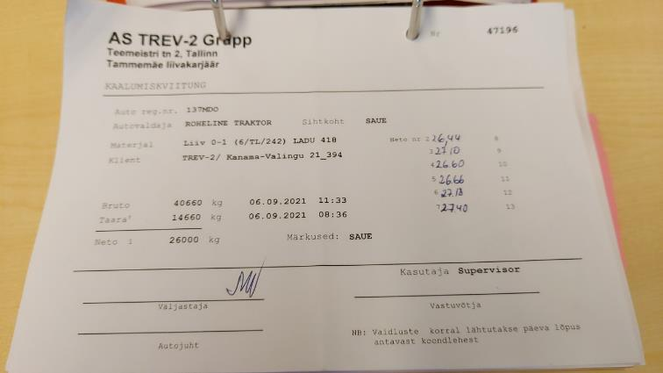60 kg

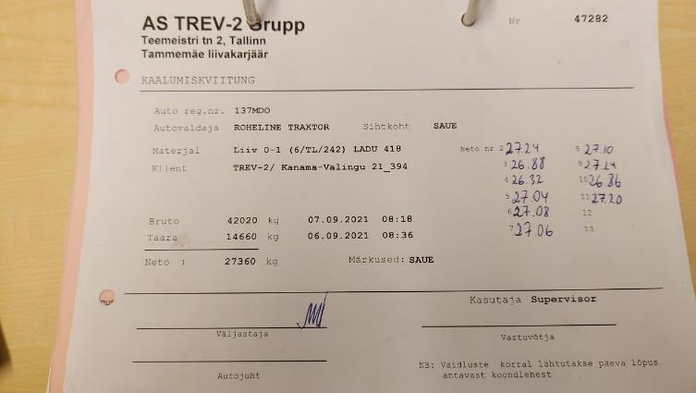20 kg

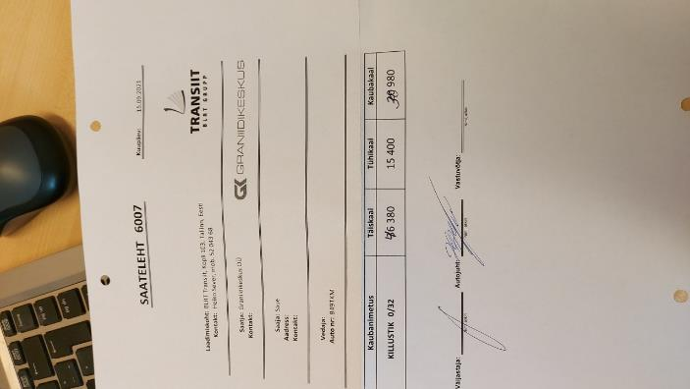 180 kg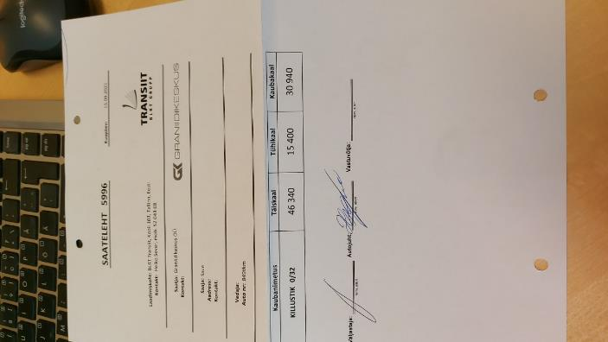 140 kg

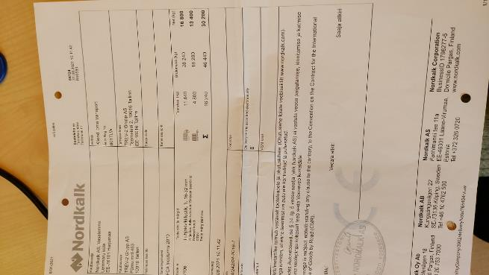 240 kg 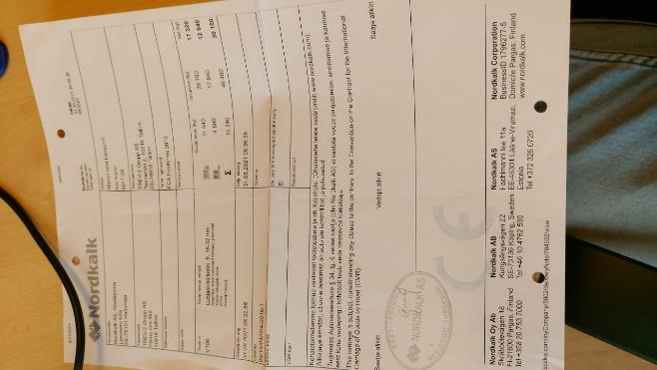 200 kg